Arbeitsblatt: Fußball-Comic
Niveau: A0 – A1
Lernziele: Wortschatz zum Thema Fußball, über Fußball sprechen

- Hallo, ich bin Anna! Ich mag Fußball! Und du?
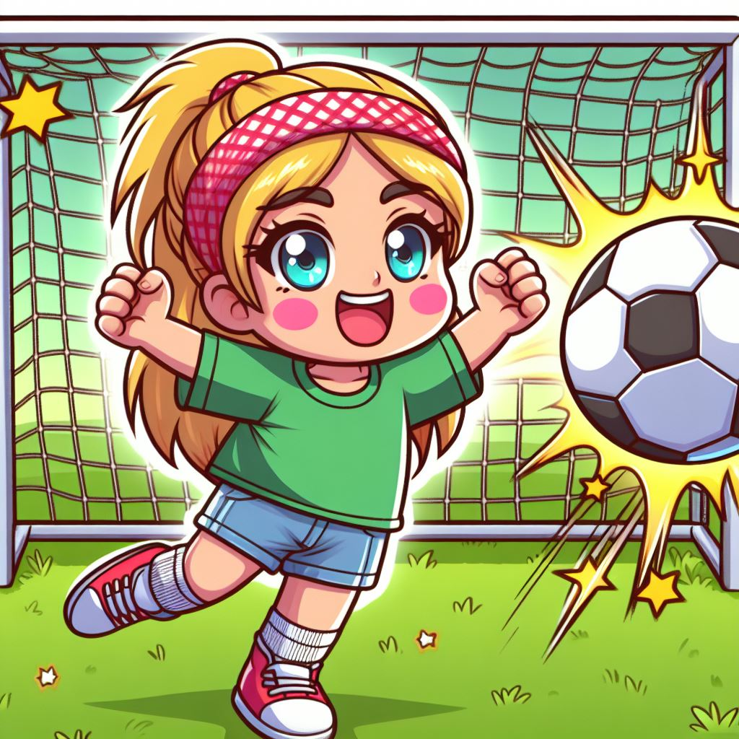
© mit K.I. erstellt
  - Welche Farben siehst du auf dem Bild? Male sie hier:

  - Was macht das Mädchen auf dem Bild?
_________________________________________________________________________________________________________________________________________________________________________________________________________
  - Was siehst du auf dem Bild? Schneide die Wörter aus und lege sie richtig auf das Bild.
der Rasen
das Mädchen
das Haarband
der Ball
der Schuh
das Trikot
das Tor
die Hose

